A= {a, b}. Требуется приписать символ “a” к концу слова P

1.Постановка задачи:

Пусть исходные слова – “bbab”, “bababa”, “”

Правила алгоритма Маркова:

1. \*ab→b\*a
2. \*aa→a\*a
3. \*a→a.
4. →\*a

2.Выполнение алгоритма Маркова для исходных строк:

1. bbab→₄\*abbab→₁b\*abab→₁bb\*aab→₂bba\*ab→₁bbab\*a→₃bbaba
2. bababa→₄\*abababa→₁b\*aababa→₂ba\*ababa→₁bab\*aaba→₂baba\*aba→₁babab\*aa→₂

→₂bababa\*a→₃bababaa

1. →₄\*a→₃a

3.Скриншоты из программ.

Для первого слова.

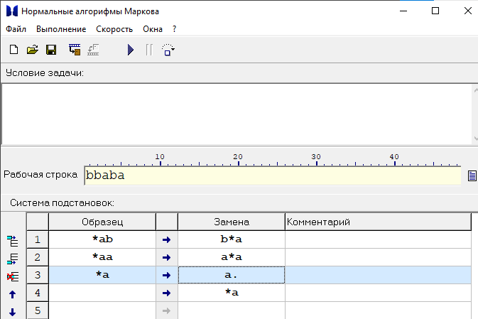

Для второго слова.

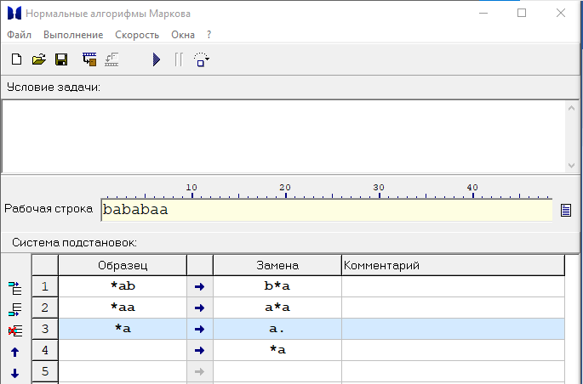

Для третьего слова.

